Entwicklertagebuch von Lisa-Marie
Inhaltsverzeichnis
15.02.2018 head und nav-Bereich 1
21.02.2018 Gestaltung der Unterseite Geschichte 1
22.02.2018 Fertigstellung der Seite Geschichte und Start mit Unterseite die Sprache der Katzen 2
28.02.2018 Beendung der Unterseite die Sprache der Katzen 2
01.03.2018 Erstellung eines Drapdawn -Menus 2
04.03.2018 3
05.03.2018 Unterseite Europäische Kurzhaarkatze 4
06.03.2018 Unterseite Colourpoint & CSS 4
08.03.2018 Unterseite Quelle& CSS 4
14.03.2018 Rechtschreibung und Impressum 5
15.03.2018 Korrektur& CSS 6

15.02.2018 head und nav-Bereich
Heute habe ich den head und nav- Bereich gestaltet und ich habe mich für das Thema Katzen entschieden.
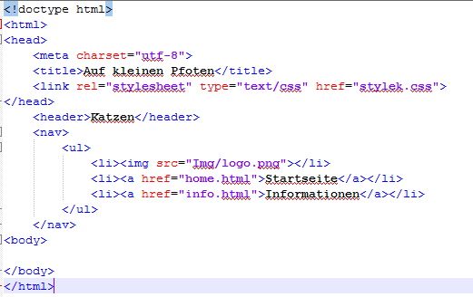

21.02.2018 Gestaltung der Unterseite Geschichte
Heute habe ich eine Unterseite namens Geschichte erstellt und ein wenig mit Inhalt gefüllt.
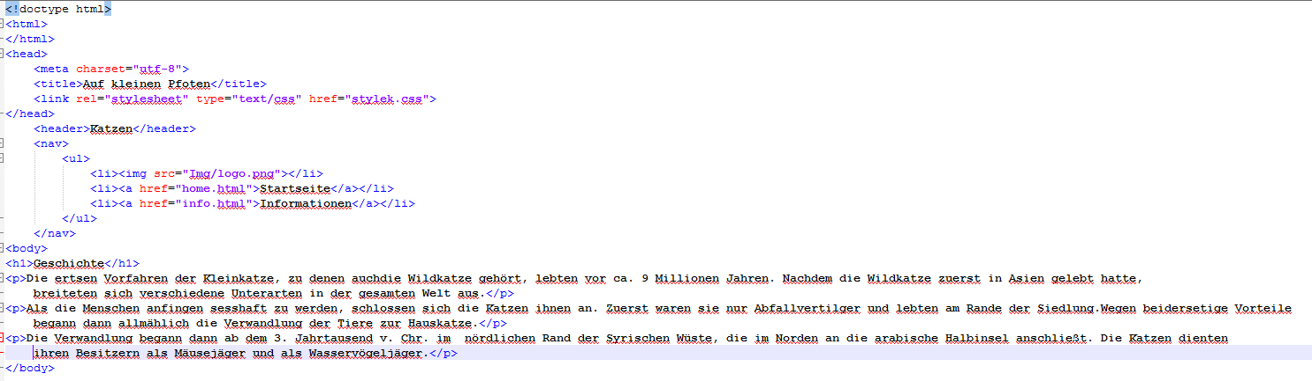

22.02.2018 Fertigstellung der Seite Geschichte und Start mit Unterseite die Sprache der Katzen
Heute habe ich die Seite mit der Geschichte der Katze vom Inhalt her beendet und ich habe angefangen etwas über die Sprache der Katze zu schreiben.

28.02.2018 Beendung der Unterseite die Sprache der Katzen
Heute habe ich die Unterseite zum Thema die Sprache der Katzen beendet.
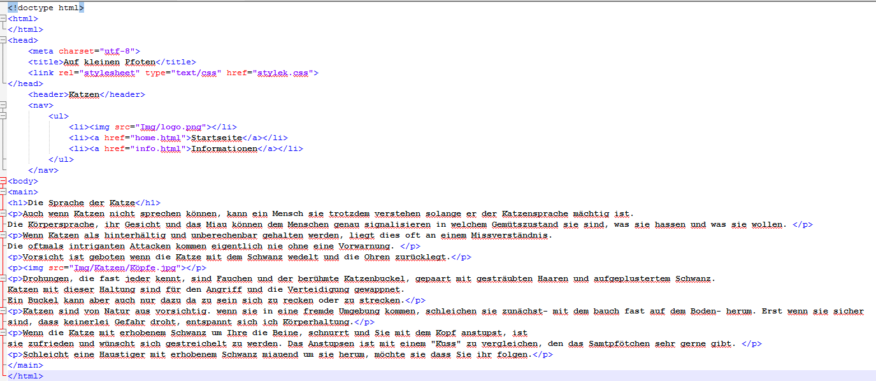

01.03.2018 Erstellung eines Drapdawn -Menus
Heute habe ich ein Menü erstellt.
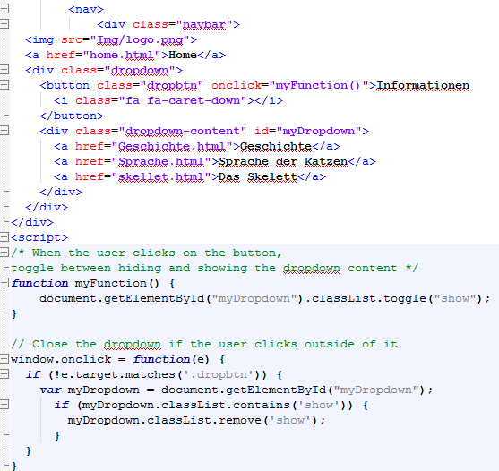

04.03.2018
Heute habe ich die Unterseite Kartäuser fertiggestellt, eine Image-Map erstellt und die Position von 2 Bildern geändert. 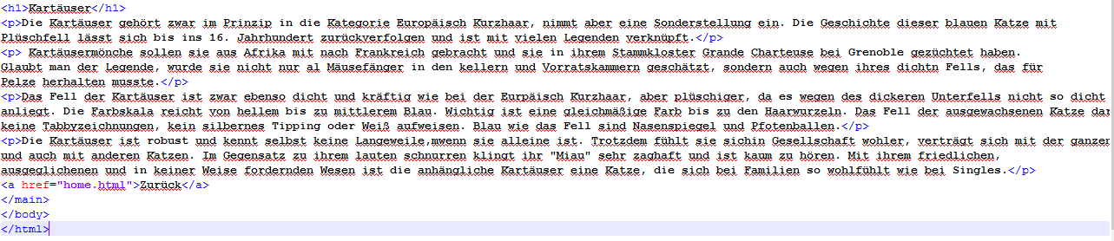

05.03.2018 Unterseite Europäische Kurzhaarkatze
Heute habe ich die Unterseite Europäische Kurzhaarkatze angefangen und fertiggestellt.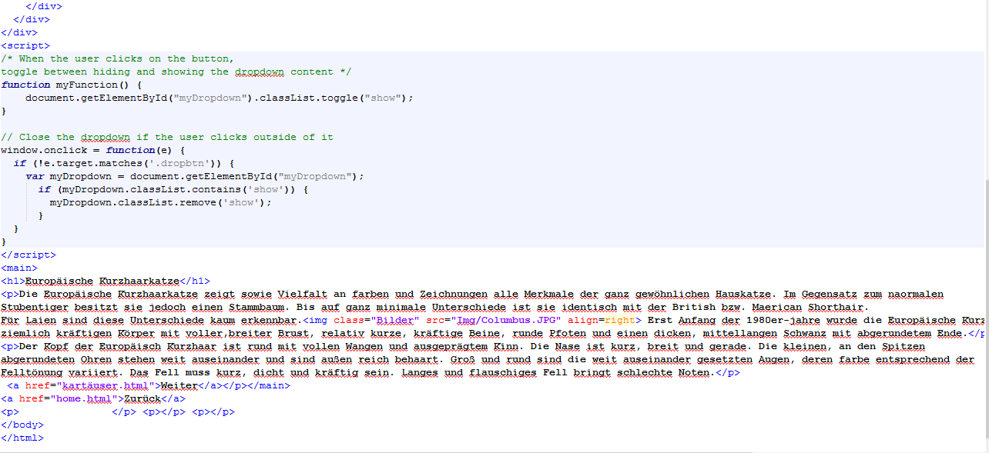

06.03.2018 Unterseite Colourpoint & CSS
Heute habe ich die Unterseite zu der Katzenart Colourpoint gemacht. Außerdem habe ich die Seite ein wenig mit CSS bearbeitet.
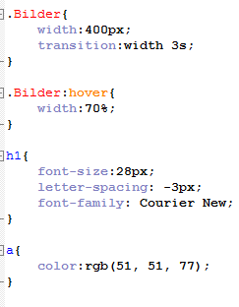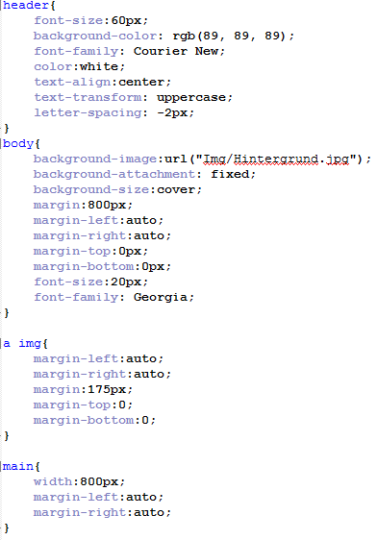

08.03.2018 Unterseite Quelle& CSS
Heute habe ich die Unterseite Quellen erstellt und habe noch etwas mit CSS gemacht.
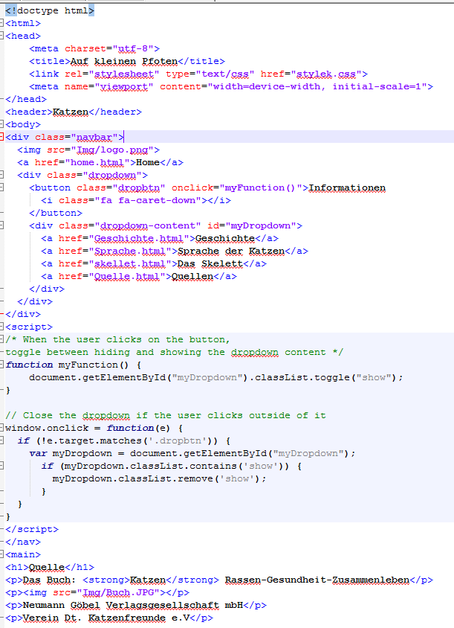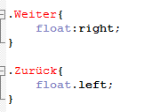

14.03.2018 Rechtschreibung und Impressum
Heute habe ich meine Website noch einmal Kontrolle gelesen und Rechtschreibfehler korrigiert und ich habe ein Impressum erstellt.
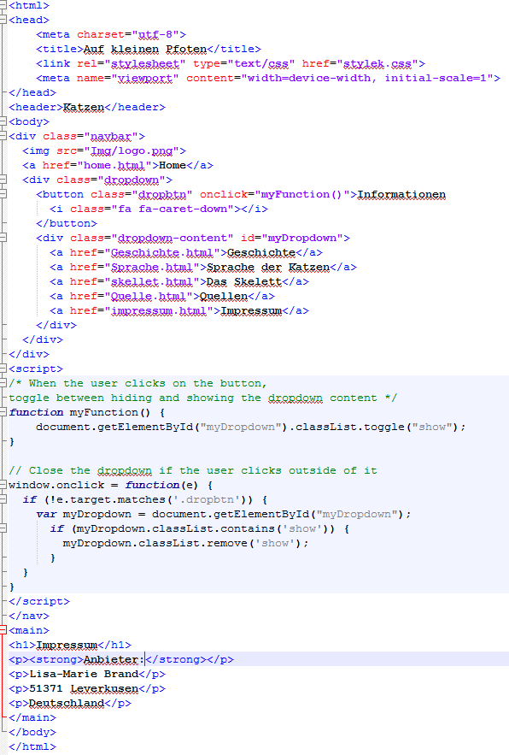

15.03.2018 Korrektur& CSS
Heute habe ich einige Korrekturen im Quelltextes vorgenommen und den 1. Buchstaben des Textes vergrößert.